正 本
輕車悠遊股份有限公司 函
地 址:262宜蘭縣礁溪鄉公園路16號(營運地點)
承 辦 人:鄭玉屏(手機:0975-328-779)
電 話:03 987 6416
電子信箱:onlycoffee99@gmail.com

260
宜蘭市凱旋里三鄰縣政北路一號

受文者:宜蘭縣政府
發文日期:中華民國115年11月6日
發文字號:115北輕字第1151106-1號
速 別:普通件
密等及解密條件或保密期限:普通
附 件:如說明，共3件。
主旨:綜合復 貴府115年10月22日至11月6日函五件，說明罰鍰執行情形、森林風呂木構造受損及報廢確認、民眾陳情處理情形；請 貴府查明更正罰鍰執行紀錄，並於文到15日內會同本公司辦理現地會勘；另檢送收費停車場登記證及電動汽車充電站合作協議書，報請備查，請查照。
說明:
一、依據：
（一） 貴府115年10月22日府旅商字第1150188306號函（消保法處分改正及罰鍰）。
（二） 貴府115年11月6日府旅商字第1150190337號函（湯屋修復與報廢）。
（三） 貴府115年10月22日府旅商字第1150187983號函（蚊蟲、水質及湯屋烤箱異味陳情）。
（四） 貴府115年11月2日府旅商字第1150189294號函（轉運站後方機車停車場步道陳情）。
（五） 貴府115年11月2日府旅商字第1150190305號函（女湯攜帶男童入浴須知）。
（六）本公司與 貴府簽訂之「民間自行規劃參與宜蘭縣礁溪溫泉公園營運移轉（OT）案」投資契約（下稱本契約）。
二、罰鍰業已執行完畢（復依據（一））：
（一）來函載明本公司「迄今仍未……完成……罰鍰繳納」。經查 貴府115年4月14日府旅商字第1150053157A號處分書所定罰鍰新臺幣15萬元，業經法務部行政執行署宜蘭分署以宜執和115罰00225189字第1150220203A號執行命令扣押本公司銀行存款債權執行，計新臺幣【150,342】元（附件1）。請 貴府查明更正，毋庸再行移送執行。
（二）本公司就前開罰鍰之繳納，不表示認諾該處分所認定之事實及理由，相關權利均予保留，並經本公司115年8月17日北輕字第11500817號函聲明在案。
（三）有關預售票券之改正事項，本公司歷來均已就此向 貴府提出說明，相關事宜另案函報 貴府。
三、森林風呂木構造受損及報廢確認（復依據（二）、（三））：
（一）颱風受損：本年10月23日至24日薔琵颱風過境，園區木棧道、圍籬受損並有樹木傾倒。本公司為兼顧遊客安全，於10月25日至26日停業二日，完成緊急清理及應急加固後恢復營業。經現場檢視，木棧道、圍籬及湯屋木構件長年處於風雨及碳酸氫鈉泉區潮濕環境，多處已有腐朽、鬆動情形，民眾陳情所稱木頭潮濕產生木屑亦同此因，短期加固僅能暫時維持使用。
（二）通知確認報廢：依據（二）來函說明三，已達使用年限之財產及物品，乙方應通知甲方確認是否辦理報廢。本公司爰依本契約第5.4.2條第3點，就前開受損及腐朽之湯屋、木棧道、圍籬等木構造，通知 貴府確認是否辦理報廢；並請 貴府依來函說明五所稱行政院「財物標準分類」，敘明前開木構造之使用年限及其起算日，函復確認結果。
（三）請辦理會勘：請 貴府於文到15日內會同本公司辦理現地會勘，並建議委請第三方土木或木構造專業技師進行結構安全評估，作為報廢確認及後續修繕、重置之依據。會勘日期請與本公司協調。
（四）安全措施：本公司遵照來函說明六，於會勘及報廢確認前，就有安全疑慮之區域將暫停開放；其餘區域基於永續經營，於湯屋加設止滑墊及警示標示並定期巡檢後維持營運，以維遊客安全。
四、民眾陳情處理情形（復依據（三）至（五））：
（一）人行步道燈（依據（四）照明部分）：經查該處人行步道燈具並無故障，係因自動點燈時間設定需調整；本公司已調整點燈時間，目前照明運作正常。
（二）森林風呂烤箱異味（依據（三））：經本公司派員現場實地檢視確認，烤箱設施及通風狀況均正常，未發現潮濕異味或臭水溝味；為維護環境品質，已持續加強日常通風換氣與清潔維護。
（三）蚊蟲過多與水質檢驗報告（依據（三））：園區已依規定期程按時執行病媒蚊消毒作業；溫泉水質檢驗合格報告均備妥於現場，遊客如有查閱需求，現場服務人員可隨時提供檢視。
（四）轉運站後方機車停車場及步道（依據（四））：該機車停車場屬本公司經管範圍。為改善環境及通行安全，本公司擬辦理下列事項，謹先函報 貴府：
1、修剪停車場旁過低樹枝，清除通道兩側雜草、垃圾及雜物。
2、場內廢棄機車、腳踏車，先張貼公告限期車主自行移置；逾期未移置者，洽請宜蘭縣政府環境保護局協助依廢棄車輛相關規定處理。
3、施工期間於機車停車場周邊設置圍籬，暫停機車停放，以利修剪樹枝及清理作業；完成後恢復開放。
4、照明部分已調整點燈時間，詳如前開（一）。
前開事項如 貴府無其他意見，本公司將即行辦理。
（五）女湯入浴須知（依據（五））：本公司已於售票處及網路平台加強公告入浴須知，載明男童（含4歲以下）不得進入女湯，以資明確。
五、收費停車場登記及電動汽車充電站合作協議報請備查：
（一）停車場登記：本公司依「宜蘭縣設置路外公共停車場申請須知」申請之「礁溪溫泉公園18巷停車場」（宜蘭縣礁溪鄉公園路16號，小型車52席，含電動汽車充電專用停車位1席），業經 貴府核發停車場登記證（府交停字第1150141230號、宜縣停場登字第069-2號，有效期限自115年8月25日起至117年10月13日止），本申請案已辦理完成（附件2）。
（二）電動汽車充電站：本公司與華城電能科技股份有限公司簽訂「宜蘭縣政府停車場電動汽車充電站建置營運」合作協議書，協議期間自115年11月1日起至116年12月31日止，由該公司辦理前開停車場電動汽車充電樁之建置、維護及系統管理，未逾本契約期間。依本契約第5.8條規定，檢送該協議書影本報請 貴府備查（附件3）。
六、權利保留：
本公司颱風後之應急加固及前開安全措施，係為即時消除遊客安全危害所為之必要處置，不表示本公司同意負擔建築物或相關結構物本體之修繕或重置責任，所生費用及相關權益均予保留。

正本:宜蘭縣政府
副本:輕車悠遊股份有限公司


附件1 法務部行政執行署宜蘭分署執行扣押繳款證明影本
【待補：宜執和115罰00225189字第1150220203A號執行命令及扣款證明】

附件2 礁溪溫泉公園18巷停車場登記證影本（府交停字第1150141230號）
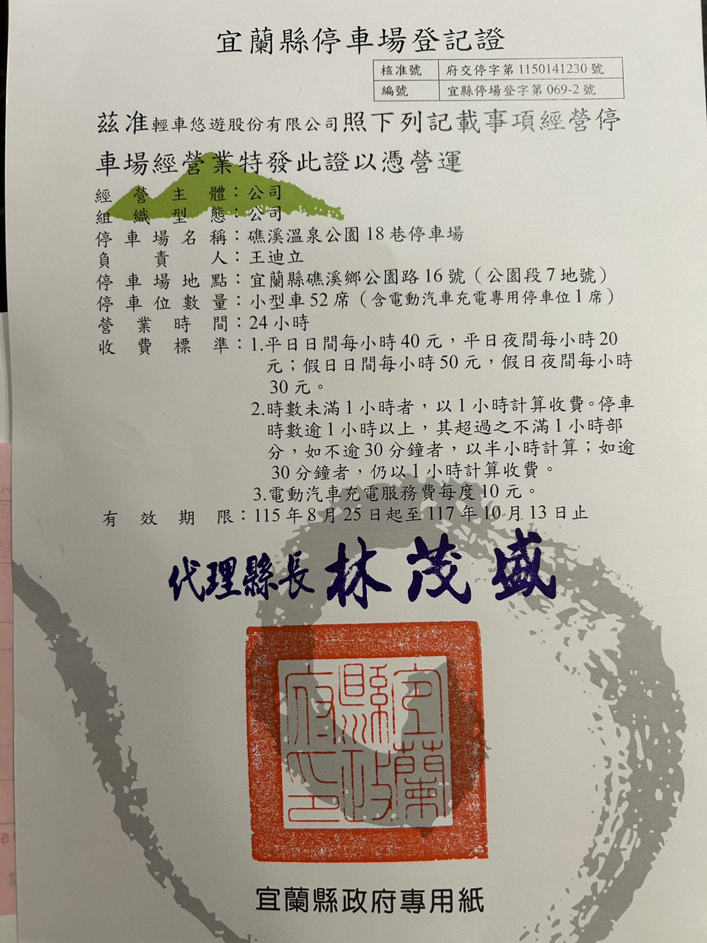

附件3 「宜蘭縣政府停車場電動汽車充電站建置營運」合作協議書影本


